Raportul de analiză

MODUL ANALIZĂ
Cerințe Raport Analiză
- (0,25p) Descrierea modelului ales și a obiectivelor aplicației - obligatoriu (Bianca)
Modelul de bază de date propus reprezintă un sistem de gestiune pentru o unitate hotelieră care oferă servicii de cazare, evenimente și servicii suplimentare (spa, fitness, transport etc.).
Scopul principal al aplicației este de a gestiona relațiile dintre clienți, rezervări, camere, servicii, plăți și evenimente, asigurând o evidență completă și coerentă a tuturor operațiunilor.
- (1p) Diagramele bazei de date OLTP (Bianca)
- (0,5p) Diagrama entitate – relație a bazei de date OLTP – obligatoriu (minim 7 entități independente; minim o relație de tip many-to-many)
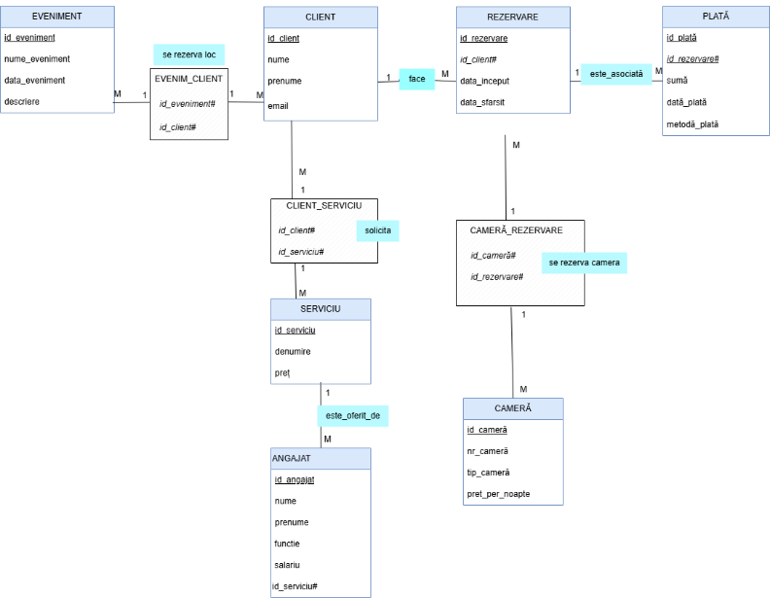

- (0,5p) Diagrama conceptuală a bazei de date OLTP – obligatoriu

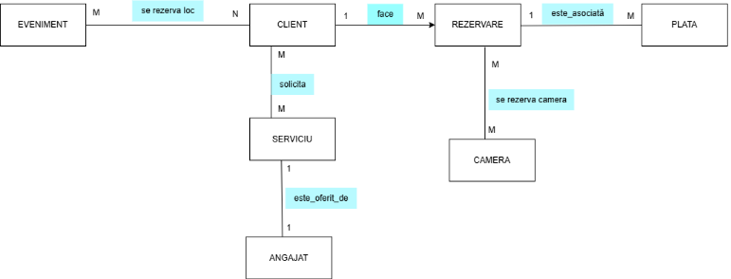

- (1,5p) Diagrama stea/fulg a bazei de date depozit (un tabel de fapte și cel puțin 5 tabele dimensiune) - obligatoriu
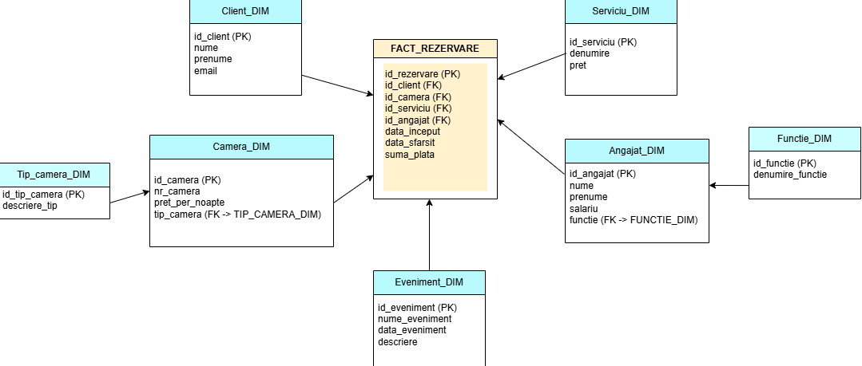
- (1p) Descrierea câmpurilor necesare pentru fiecare tabel din baza de date depozit și modul de populare al acestora cu informații din baza de date OLTP - obligatoriu
- (1p) Identificarea constrângerilor specifice depozitelor de date ce trebuie definite,
justificând alegerea făcută
- (0,5p) Identificarea indecșilor specifici depozitelor de date ce trebuie definiți asupra modelului (minim 2 dacă echipa este formată din 4 persoane); formularea unei cereri în limbaj natural care va determina utilizarea indecșilor specificați și va fi implementată în următoarea etapă
- (0,5p) Identificarea obiectelor de tip dimensiune ce trebuie definite asupra modelului (minim 2 dacă echipa este formată din 4 persoane)
- (1p) Identificarea tabelelor care vor fi partiționate și a tipului de partiționare (minim 2 dacă echipa este formată din 4 persoane; formularea unei cereri în limbaj natural care va determina utilizarea lor și va fi implementată în următoarea etapă
- (0,5p) Formularea în limbaj natural a unei cereri SQL complexe care va fi optimizată în următoarea etapă, folosind tehnici specifice bazelor de date depozit. Precizarea tehnicilor de optimizare ce ar putea fi utilizate pentru această cerere particulară (avantaje / dezavantaje de utilizare pentru o anumită tehnică)
- (2p) Formularea în limbaj natural a cel puțin 5 cereri, specifice DW, cu grad de
complexitate diferit, concretizate în rapoarte (grafice) ce vor fi create în următoarele etape.

